3. Интенсификация притока нефти к скважинам в НГДУ “Чекмагушнефть”

3.1 Методы повышения продуктивности призабойной зоны пласта применяемые в НГДУ “Чекмагушнефть”

Опыт разработки нефтяных месторождений показывает, что на всех этапах освоения залежей и добычи нефти ухудшается проницаемость пород-коллекторов в призабойной зоне пласта. Основными причинами этого является: уплотнение пород в ПЗП за счёт гидровоздействия в процессе строительства скважин; разбухание глинистого цемента пород-коллекторов; увеличение водонасыщенности пород ПЗП и снижение фазовой проницаемости для нефти при смене его пластовой минерализованной воды на пресный буровой фильтрат; выпадение солей и асфальтосмолистых компонентов на границе раздела пресный фильтрат – минерализованная вода. В результате величина закальматированной вскрытой эффективной толщины пласта составляет до 80 % общей эффективной толщины пласта продуктивного горизонта.
При разработке нефтяных месторождений на естественных режимах коэффициент нефтеотдачи в среднем достигает 0,1 - 0,4, т.е. от 90 до 60 % первоначальных запасов нефти остаются в пласте, поэтому важнейшей задачей является внедрение мер направленных на увеличение конечного коэффициента нефтеотдачи пласта. В целом или селективно эти методы направлены на увеличение коэффициента охвата пласта, изменение физико-химических свойств пластовой нефти, воды, коллекторских свойств пласта и т.д.
Для восстановления проницаемости до первоначальной величины применяют ряд методов. Это различные виды кислотных и тепловых обработок, гидроразрыв пласта, нагнетание ПАВ и других реагентов.
В НГДУ “Чекмагушнефть” для воздействия на ПЗП в 2002 году были проведены следующие технологии увеличения нефтеотдачи пласта и интенсификации добычи нефти.
Микробиологические методы:
- закачка сухого активного ила;
- биокомплексная обработка;
- закачка биоПАВ с жидким стеклом.
Химические методы:
- закачка “КОГОР”;
- закачка СЩР;
- закачка композиции алюмохлорида;
- закачка композиции гивпана;
- закачка ЩПР;
- обработка нефтенолом;
- соляно-кислотная обработка;
- пенокислотная обработка;
- термопенокислотная обработка;
- гивпано-кислотная обработка;
- обработка гидрофобизующей композицией;
- закачка нефелина с HCl;
- закачка углеводородной эмульсии.
Физические методы:
- дилатационное воздействие;
- водогазовое воздействие;
- вибросейсмовоздействие;
- ионно-плазменная обработка;
- гидроразрыв пласта.
Дополнительная добыча нефти в 2002 году за счёт применения методов увеличения нефтеотдачи и интенсификации добычи нефти приведена в таблице 1.
Таблица 3.1
Мероприятие | Число скважин | Дополнительная добыча нефти, тонн
Микробиологические методы, в т.ч. |  | 5225
закачка сухого активного ила | 4 | 1727
биокомплексная обработка | 9 | 1381
закачка биоПАВ с жидким стеклом | 9 | 2117
Химические методы, в т.ч. |  | 8733
закачка “КОГОР” | 7 | 1059
закачка СЩР | 10 | 880
закачка алюмохлорида | 9 | 467
закачка гивпана | 10 | 504
закачка ЩПР | 7 | 995
обработка нефтенолом | 17 | 886
соляно-кислотная обработка | 10 | 1681
пенокислотная обработка | 3 | 361
термопенокислотная обработка | 5 | 413
гивпано-кислотная обработка | 1 | 138
обработка гидрофобизующей композицией | 11 | 214
закачка нефелина с HCl | 4 | 130
закачка углеводородной эмульсии | 3 | 1004
Физические методы, в т. ч. |  | 4598
вибросейсмовоздействие | 2 | 2147
гидродинамическое воздействие | 9 | 2306
гидроразрыв пласта | 2 | 145
Всего |  | 18556
Из таблицы 3.1 видно, что доля дополнительной добычи нефти от при-менения микробиологических методов составляет – 28 %, химических – 47 %, физических – 25 %.
Более половины дополнительной добычи нефти от применения химических методов приходится на осадкогелеобразующие обработки– 58,8%, кислотные обработки занимают 29,7 %.

3.2 Химические методы обработки скважин применяемые в НГДУ “Чекмагушнефть”

Наибольшее применение для извлечения остаточной нефти на месторождениях НГДУ “Чекмагушнефть” получили осадкогелеобразующие технологии, внедрение которых позволяет снизить проницаемость промытых зон пласта и уменьшить степень его неоднородности в направлении вытеснения. В основе осадкогелеобразующих технологий для пласта лежат следующие принципиальные воздействия: создание водоизолирующего экрана в водонасыщенной части пласта или изоляция промытых водой пластов в многопластовом объекте. В применяемых технологиях реализуется получение водоизолирующих материалов, образующихся при взаимодействии вводимых в пласт реагентов с компонентами пористой среды. Конденсация дисперсной фазы из растворов (осадкообразование) происходит за счет взаимодействия как между реагентами, так и их взаимодействием с компонентами матрицы породы. Так используется способность силикатных и щелочных составов взаимодействовать с ионами щелочноземельных металлов пластовой воды с образованием водонерастворимых осадков СаSiO₃, MgSiO₃, Са(ОН)₂, Mg(OH)₂ или гелеобразных систем.
Основные залежи, на которых были проведены обработки осадкогелеобразующими реагентами, приурочены к терригенным коллекторам нижнего карбона и девона.
За время разработки нефтяных месторождений северо-запада Башкортостана пласты терригенного девона выработались и роль карбонатных коллекторов возросла.
Основным методом интенсификации отбора жидкости на месторождениях НГДУ “Чекмагушнефть” сложенных из карбонатных коллекторов являются кислотные обработки скважин различных модификаций.

3.3 Кислотные обработки скважин НГДУ “Чекмагушнефть”

Из кислотных обработок в НГДУ “Чекмагушнефть” наибольшее применение нашли простые соляно-кислотные, пенокислотные, термо-пенокислотные, гивпано-кислотные обработки, а также незначительное количество других видов обработок скважин с применением соляной кислоты.

Действие соляной кислоты основано на реакции растворения ею известняка и доломита, содержащихся в скелете породы:
CaCO₃ + 2HCl = CaCl₂ + H₂O + CO₂;
СаМg (CО₃)₂ + 4HCl = CaCl₂ + MgCl₂ + 2H₂O + 2CO₂.
В результате реакции в породе образуются каналы растворения. Продукты реакции – водорастворимые соли, вода и углекислый газ легко удаляются из пласта при создании депрессии.
Опыт показывает, что в разных геолого-промысловых условиях этот способ воздействия на ПЗП имеет различную эффективность и величина его определяется влиянием самых разнообразных факторов, среди которых наиболее основными являются:
1) вид кислотной обработки (обычная СКО, пенокислотная, термопенокислотная, гивпано-кислотная);
2) геологические особенности пластов (пористость, проницаемость, трещиноватость и т.д.);
3) технологические параметры СКО (объем кислоты, давление закачки, концентрация кислоты и т. д.);
4) технологические показатели работы скважин и залежей (текущее пластовое давление, обводненность продукции, кратность проведения СКО и т. д.).
Эффективность обработок оценивается по-разному: по изменению коэффициента продуктивности и дебита скважин
до и после обработки; по относительному приросту дебита; по общей дополнительной добыче нефти; по изменению профилей притока; по успешности обработок (отношение количества эффективных операции к общему числу обработок). Наряду с интенсификацией добычи нефти в отдельных случаях имеет место и изменение нефтеотдачи.

3.3.1 Простая соляно-кислотная обработка

Простая соляно-кислотная обработка – наиболее распространенный вид кислотных обработок нефтяных скважин, предназначен для разработки порового пространства ПЗП и очистки его от загрязняющего материала, с целью повышения их проницаемости, а следовательно и производительности скважин.
Основная цель обработки – повышение проницаемости призабойной зоны за счёт растворения привнесённых в пласт взвесей и увеличения проходного сечения поровых каналов при частичном растворении карбонатных пород.
Для простой соляно-кислотной обработки выбираются скважины, эксплуатирующие карбонатные пласты, характеризующиеся загрязнённостью ПЗП парафино-смолистыми отложениями и другими загрязняющими материалами, дебитом нефти ниже потенциального.
Выбор скважин для СКО не ограничивается глубиной залегания пласта и величиной дебита. Обработки могут проводиться в скважинах с разным сроком эксплуатации, как в скважинах с открытым стволом, так и в обсаженных. Выбранные скважины должны быть технически исправными и иметь герметичное в интервале обработки.
Простая соляно-кислотная обработка скважин проводится по следующей технологии. При открытом затрубном пространстве в НКТ закачивают раствор кислоты в объёме НКТ и затрубного пространства от нижнего конца НКТ до верхней границы обрабатываемого интервала пласта или интервал перфорации. Закрывают затрубное пространство, продолжают закачивать оставшуюся часть раствора, а затем продавочную часть раствора кислоты, а затем продавочную жидкость. После продавливания всего раствора в пласт закрывают устье и скважину оставляют на реагирование.
При первичных обработках для более полного охвата всей толщины плата, рекомендуется давление продавливания раствора кислоты составляет 8-12 МПа. При последующих обработках стремятся к максимально возможному увеличению скорости продвижения раствора кислоты по пласту для достижения наиболее глубокого проникновения его в пласт. При обработке малопроницаемых пород рекомендуют несколько ограничить скорость продавливания раствора кислоты для более полного охвата толщины обрабатываемого пласта и исключения его разрыва.
Ориентировочные сроки выдерживания растворов кислот на забое скважины 0,5 - 4 часа.

3.3.2 Пенокислотная обработка

Пенокислотная обработка скважин направлена на воздействие на призабойную зону карбонатного пласта с целью увеличения проницаемости коллекторов слабопроницаемых зон призабойной части нефтяного пласта.
Эффективность воздействия на ПЗП способом пенокислотной обработки заключается в следующем:
- благодаря низкой плотности и высокой кратности пенокислота охватывает значительно большую толщину пласта;
- вследствие высокой проникающей способности пены и более медленного действия кислоты на породу удаётся транспортировать активную кислоту вглубь пласта на большие расстояния, подвергая тем самым воздействию глубинные зоны пласта по его простиранию;
- наличие газовой фазы способствует лучшему удалению из призабойной зоны пласта продуктов реакции, механизм этого состоит в том, что поверхностно-активное вещество, которое добавляют к кислоте, и пузырьки пены являются диспергаторами, предотвращающими уплотнение в призабойной зоне продуктов реакции, следовательно, в процессе вызова притока из пласта продукты реакции легко извлекаются из призабойной зоны, этому способствует также эффект флотации – прилипание частиц продуктов реакции к пузырькам газа (воздуха).
Технология пенокислотной обработки мало отличается от процесса обычной кислотной обработки карбонатных коллекторов, широко распространённой на нефтегазовых промыслах. Особенности пенокислотных обработок органически связаны со свойствами, присущими всем пенным системам – упругим вязкопластичным системам /Применение пены красн.кн/.
Закачка пенокислоты в призабойную зону пласта осуществляется в следующей последовательности.
1. После подготовки скважины насосно-компрессорные трубы устанавливают в зоне нижних перфорационных отверстий и оборудуют устье скважины для закачки в пласт пенокислоты.
2. При открытом затрубном пространстве в НКТ закачивают водный раствор пенообразователя ОП-10 с концентрацией 1 % в количестве 2-3 объёмов НКТ. Водный раствор ОП-10 очищает внутреннюю поверхность НКТ и увеличивает проникающую способность пенокислоты при её движении в призабойной зоне пласта.
3. Объём пенокислоты, закачиваемой в один приём в ПЗП, определяют в зависимости от приёмистости призабойной зоны и вскрытой толщины пласта. Промысловый опыт показывает, что объём пенокислоты в расчёте на кислотный раствор с различными добавками может колебаться в широких пределах от 10 до 100 м³. В каждом конкретном случае объём пенокислоты, намечаемый к закачке в пласт, определяют на основании накопленного опыта по обработке карбонатных коллекторов на данном месторождении.
4. После достижения потоком пены перфорированной зоны эксплуатационной колонны герметизируют затрубное пространство и продолжают закачку в пласт заданного объёма пенокислоты. Продавливание в пласт пенокислоты проводят водным раствором ОП-10 с концентрацией 1 %, либо, если есть возможность воздухом (газом) высокого давления и двухфазной пеной.
5. Выдерживают скважину после закачки пенокислоты в течение 6 – 8 часов. Время реакции воздействия пенокислоты на карбонатные породы уточняют опытным путём для каждого конкретного объекта.
6. По истечении указанного времени скважину вводят в эксплуатацию. В целях более полной очистки призабойной зоны пласта от продуктов реакции пенокислоты с карбонатной породой освоение скважины необходимо проводить с использованием двухфазной пены с одновременной очисткой призабойной зоны пласта.

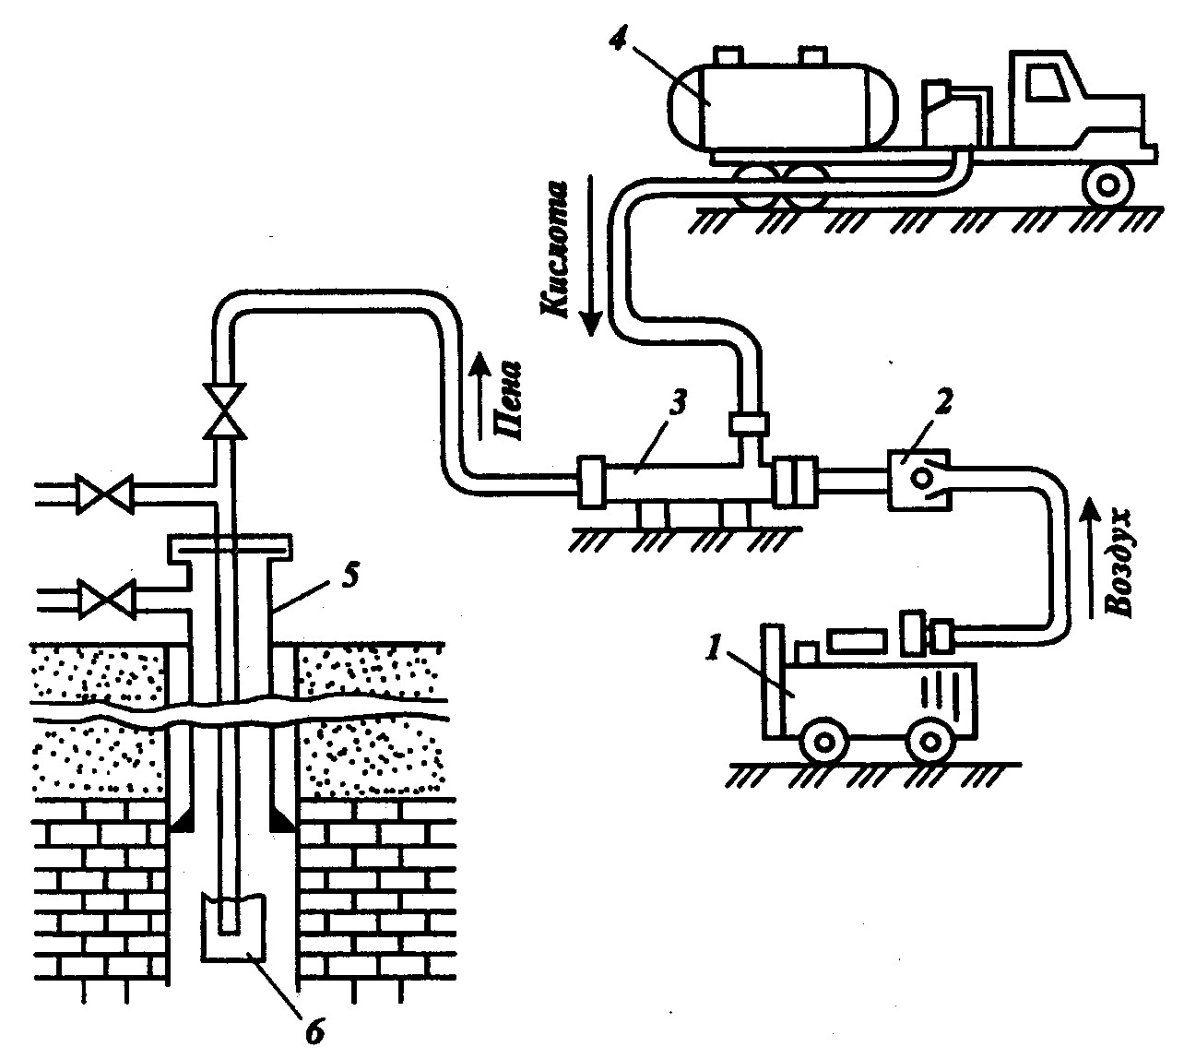

1 - компрессор; 2 – обратный клапан; 3 – аэратор; 4 – насосная установка (кислотный агрегат); 5 – скважина; 6 – глубинный насос.
Рисунок 3.1 – Примерная схема обвязки оборудования при пенокислотной обработке.

3.3.3. Термопенокислотная обработка скважин

Термопенокислотная обработка скважин является одним из физико-химических методов воздействия на призабойную зону карбонатных пластов – известняков, доломитов, доломитизированных известняков /Инструкция по ТПКО/. ТПКО предназначена для восстановления или улучшения коллекторских свойств карбонатных пород ПЗП.
Под термопенокислотной обработкой понимается процесс воздействия на породы пласта горячей пенокислотой, причем нагревается кислота непосредственно на забое скважины за счет теплового эффекта экзотермической (сопровождающейся выделением тепла) реакции между раствором кислоты и реагентным материалом – металлическим магнием, загруженным в забойный реакционный наконечник [12].
Магний применяют в чистом виде или в виде его сплавов с другими металлами, например с алюминием.
Mg+2HCl+H₂O=MgCl₂+H₂+462,8 кДж.
Выбор скважин для ТПКО не ограничивается глубиной залегания пласта, его толщиной, величиной дебита. Обработки могут проводиться в скважинах с различным сроком эксплуатации, как в обсаженных, так и в необсаженных эксплуатационной колонной. Выбранные скважины должны быть технически исправными, цементное кольцо, разобщающее продуктивные и водоносные горизонты, должно быть качественным.
В процессе определения приёмистости пласта необходимо удаление пластовой воды из зоны установки реакционного наконечника с магнием путём замены её нефтью или раствором ПАВ на пресной воде. В случае небольшого объёма пластовой воды на забое допускается продавливание её в пласт. Контакт магния с пластовой водой следует исключить вследствие того, что при их контакте происходит интенсивное образование гидрата окиси магния. Образуемый гидрат окиси магния может создать непроницаемые пробки на фильтрующей поверхности породы пласта /ТПКО инстр. 2 /.
Технологический процесс ТПКО скважин проводится в следующей последовательности.
1. В скважину спускают НКТ с пакером и реакционным наконечником, загруженным стержневым магнием.
2. Реакционный наконечник устанавливают в интервале, намеченном к обработке.
3. После посадки пакера выше обрабатываемого интервала вскрытия пласта перфорацией или не обсаженного колонной определяют приёмистость пласта для уточнения режима закачки пенокислоты.
4. С помощью кислотного агрегата и компрессорной установки закачивают расчётный объём пенокислоты в пласт через реакционный наконечник с магнием.
5. Оптимальная степень аэрации кислотного раствора в пластовых условиях при рекомендованных концентрациях ПАВ – пенообразователей 0,5 – 1 % равна 1.
6. Количество магния и кислоты, а также режим закачки пенокислоты, подбирают опытным путём для условий конкретного месторождения и конкретной скважины.
7. Объём закачиваемой пенокислоты может быть рассчитан больше, чем это необходимо для растворения магния, т.е. взят с избытком. В этом случае закачиваемая в последней стадии пенокислота будет иметь повышенную температуру за счёт теплообмена с нагретой породой ПЗП.
8. После завершения реакции в течение 1 – 1,5 часов (время переобвязки устья) приступают к разрядке скважины и тщательной очистке ПЗП с применением двухфазной пены. С этой целью может быть проведена и многоцикловая очистка путём многократной закачки в пласт двухфазной пены с последующей разрядкой скважины. Каждый последующий цикл проводят с уменьшающейся плотностью пены.
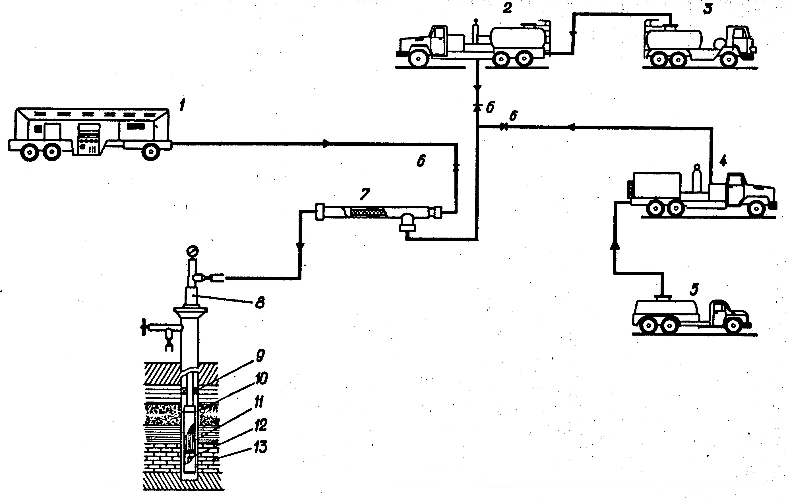
6
2
3
3
4

5
1
6
7
8
9
10
11
12
13

1 – компрессорная установка; 2 – кислотный агрегат Азинмаш-30; 3 – кислотовоз; 4 – цементировочный агрегат; 5 – автоцистерна; 6 – обратный клапан; 7 – аэратор; 8 – устье скважины; 9 – пакер; 10 – реакционный наконечник; 11 – реагентный материал (стержневой магний); 12 – термограф глубинный; 13 – карбонатный пласт.
Рисунок 3.2 - Технологическая схема оборудования скважин при ТПКО

3.4 Анализ эффективности соляно-кислотных обработок различных модификаций проводимых в НГДУ “Чекмагушнефть”

В результате проведения кислотных обработок по традиционным технологиям (СКО, ПКО, ТПКО) можно сделать вывод, что с увеличением обводнённости скважин эффективность их в разной степени снижается. Как правило, они проводятся в скважинах с обводнённостью до 20 %, скважин с такой обводнённостью осталось мало, кроме того, эффективность повторных обработок низкая и уменьшается с каждой следующей обработкой, несмотря на применение различных реагентов с целью глубокого проникновения кислоты в пласт /нефт. Хоз./. В условиях высокообводнённых скважин в НГДУ “Чекмагушнефть” нашел применение метод гивпано-кислотного воздействия на ПЗП. Гивпано-кислотные обработки проводятся в скважинах с обводнённостью до 100%, в результате её проведения кроме увеличения дебита по нефти достигается уменьшение обводнённости продукции скважины.
Наибольшее количество обработок, достаточных для статистического анализа по определению их технологической эффективности приходится на простые соляно-кислотные, пенокислотные, термопенокислотные и гивпано-кислотные обработки скважин.
Анализ эффективности кислотных обработок необходим для выбора наиболее эффективного метода воздействия на призабойную зону пласта применительно к условиям конкретного месторождения, установления оптимальных параметров проведения различных обработок, что позволит максимально снизить вероятность неудачных операций.
Успешность кислотных обработок, в значительной мере, характеризуют увеличение дебита нефти после обработки (Q_{ПО}) по сравнению с дебитом до обработки (Q_{ДО}) и изменение содержания воды после обработки (W_{ПО}) по сравнению с обводнённостью продукции скважины до обработки (W_{ДО}).
Статистическая обработка промысловых данных позволила установить связь дебита и обводнённости скважины после проведения кислотной обработки с дебитом и обводнённостью до обработки. На рисунках 3.1 – 3.8 показана связь увеличения дебита и изменения обводнённости при проведении кислотных обработок в НГДУ “Чекмагушнефть”.

Таблица 3.1

Вид обработки | Вели-чина выбо-рки | Уравнение связи | Интервал изменения дебитов и обводнён-ности | Достоверность аппроксимации
СКО | 36 | Q_{ПО}=1,282*Q_{ДО}+0,5792  W_{ПО}=1,089*W_{ДО}+8,385 | 0,1 – 18,8  8,3 – 60,4 | 0,901  0,746
ПКО | 45 | Q_{ПО}=0,986*Q_{ДО}+1,4655  W_{ПО}=0,64*W_{ДО}+6,671 | 0,3 – 21,1  4,2 – 57,1 | 0,925  0,421
ТПКО | 51 | Q_{ПО}=0,984*Q_{ДО}+1,0747  W_{ПО}=0,975*W_{ДО}+6,112 | 0,2 – 13,2  3 – 78,3 | 0,861  0,885
ГКО | 21 | Q_{ПО}=1,2032*Q_{ДО}+0,829  W_{ПО}=1,21*W_{ДО}-27, 504 | 0,1 – 11,6  10,9 – 96,3 | 0,827  0,453

Из таблицы 3.1 видно, что проведение любой из кислотных обработок позволяет увеличить дебит скважины после ремонта (в определённом диапазоне изменения дебитов и обводнённости до проведения обработки).
Обработка скважин по технологии простой соляно-кислотной обработки приводит, кроме увеличения притока нефти, к росту попутно-добываемой воды. При пенокислотной обработке происходит повышение обводнённости в скважинах с обводнённостью до обработки менее 20%, при обводнённости больше 20% процент добываемой воды может как увеличиться, так и уменьшиться (скважины делятся примерно поровну).
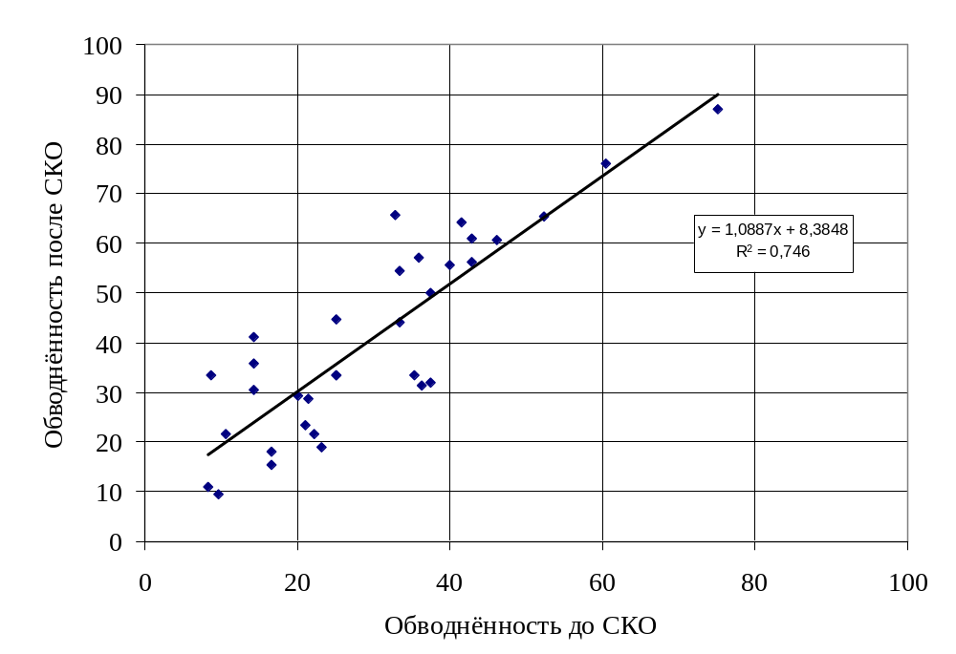

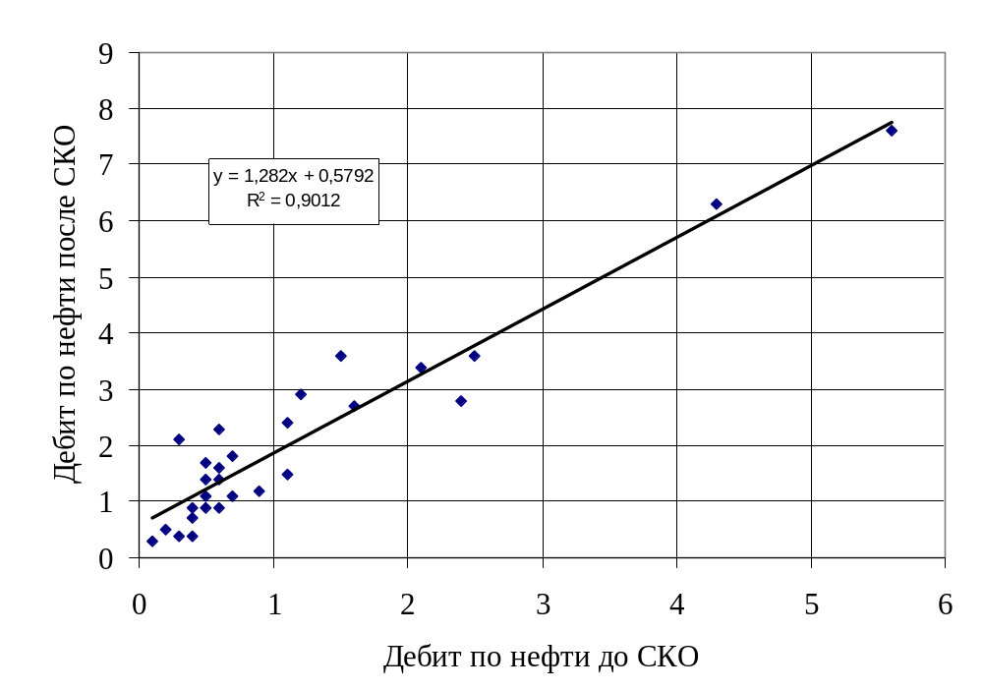Рисунок 3.1

Рисунок 3.2

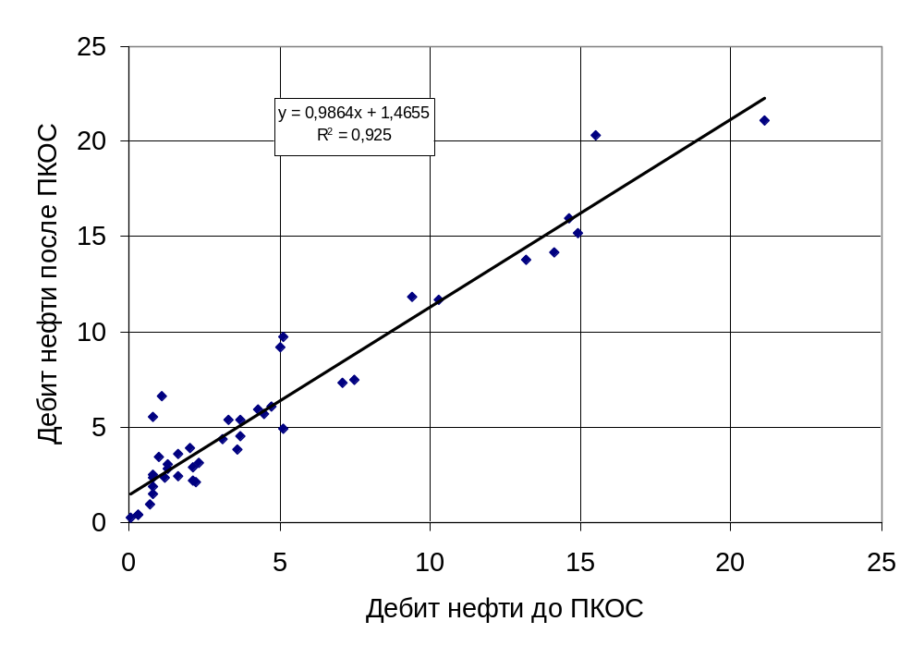

Рисунок 3.3
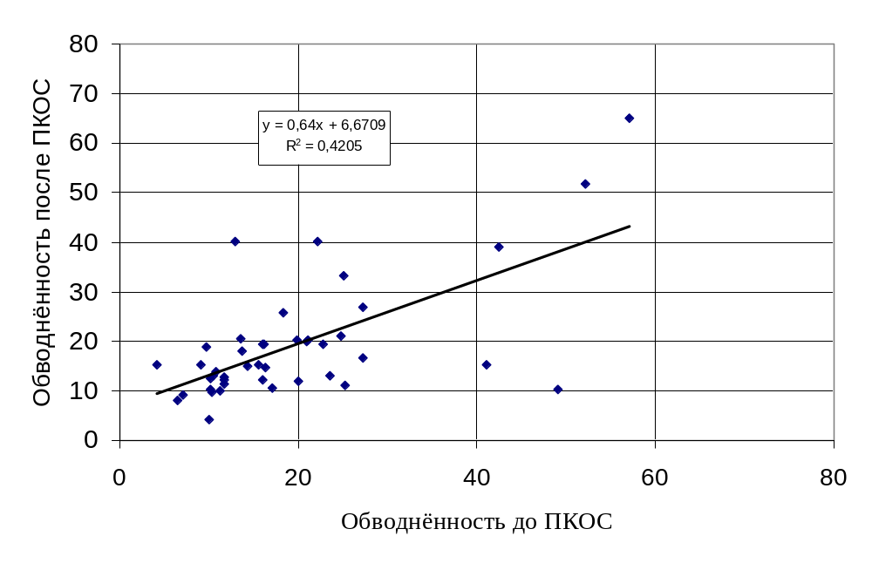

Рисунок 3.4

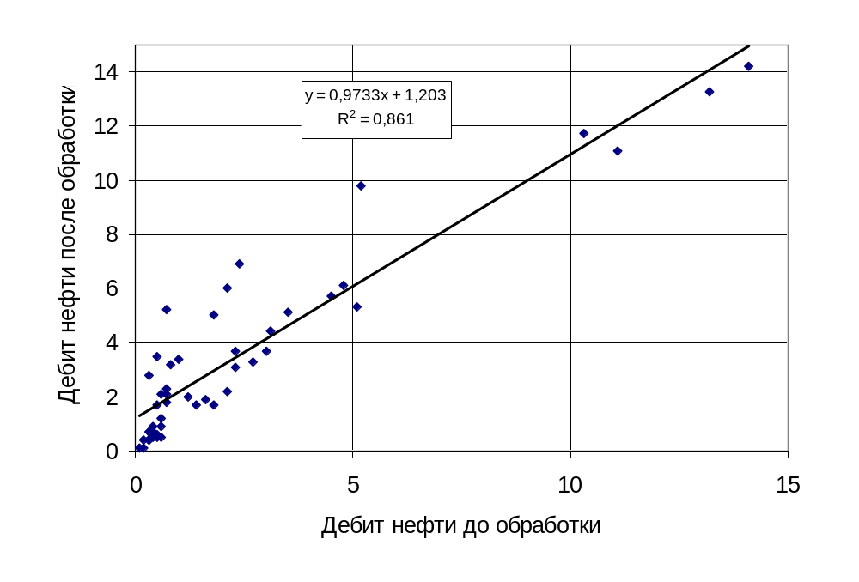

Рисунок 3.5

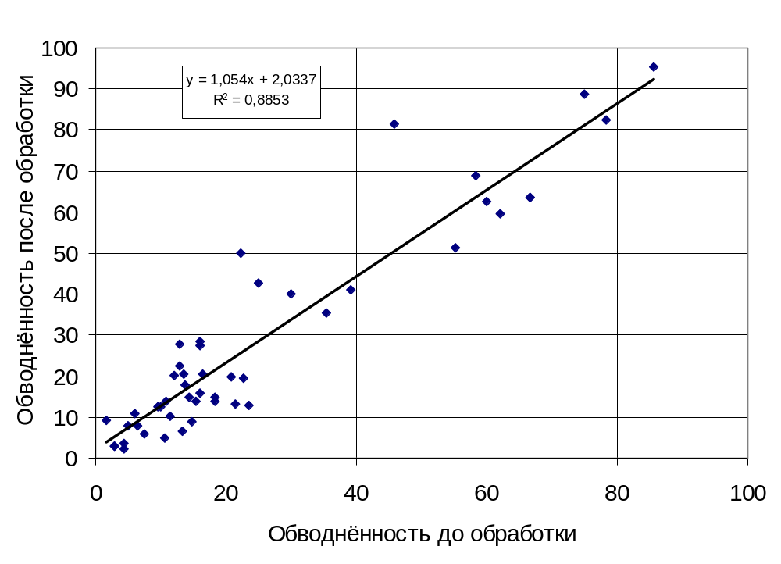

Рисунок 3.6

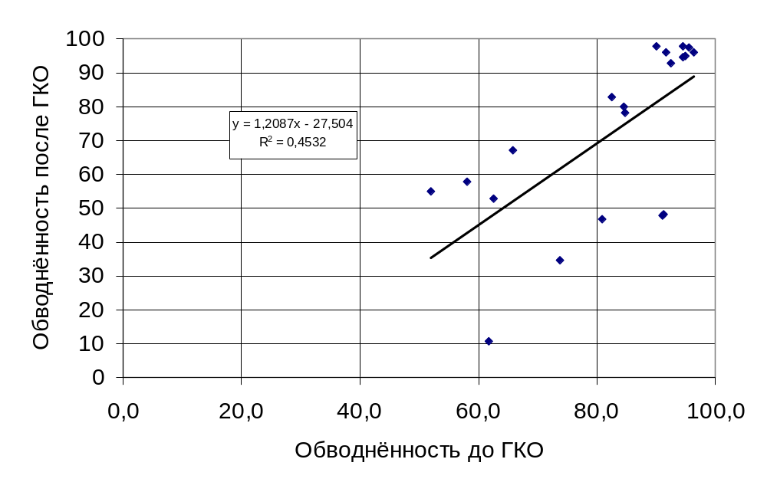

Рисунок 3.7
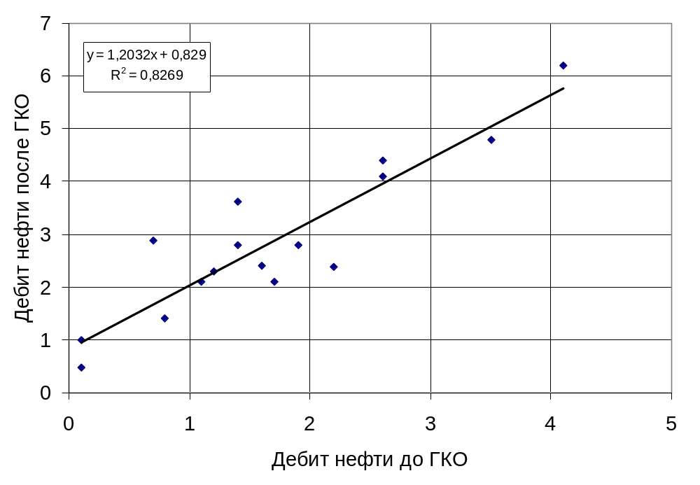

Рисунок 3.8
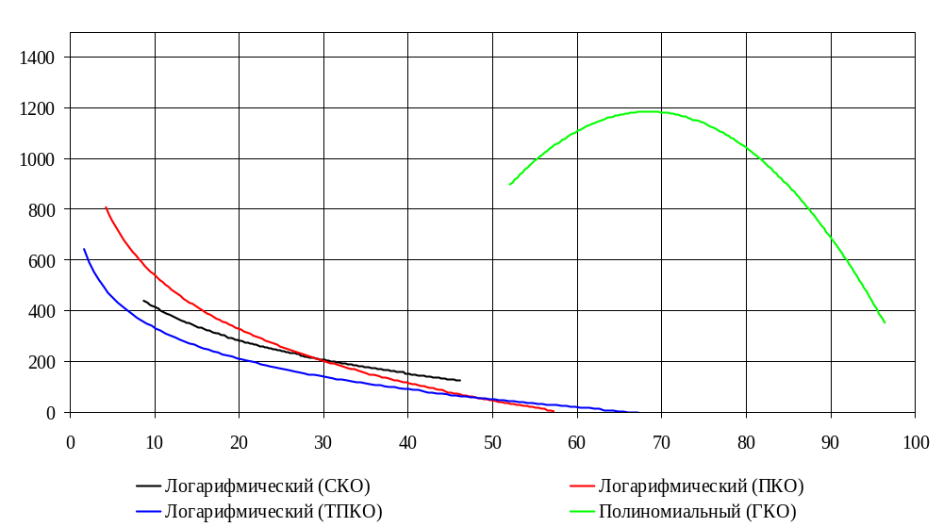

Рисунок3.9 – Зависимость дополнительной добычи нефти после применения кислотных обработок различного вида от обводнённости скважин
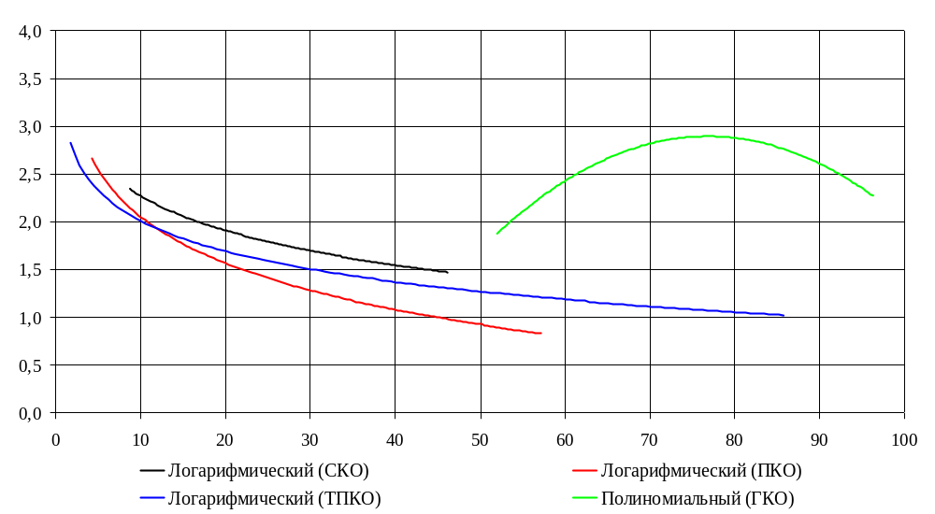

Рисунок 3.10 – Зависимость степени увеличения дебита скважин после кислотных обработок различного вида от обводнённости скважин
При термопенокислотной обработке в скважинах обводнённостью меньше 25% происходит как увеличение, так и уменьшение доли отбираемой воды, при большей обводнённости почти во всех скважинах после обработки обводнённость увеличивается.
В результате гивпано-кислотных обработок в скважинах происходит ограничение притока воды (среди всех кислотных обработок самые лучшие результаты), однако при обводнённости более 90% с одновременным увеличением дебита по нефти происходит и увеличение обводнённости. Это можно объяснить тем, что при проведении обработки не соблюдается технология установленная руководящим документом.
Обводнённость скважин эксплуатирующих карбонатные пласты в НГДУ “Чекмагушнефть” меняется в очень широких пределах. Например, турнейский ярус представлен на 11 месторождениях, обводнённость турнейского яруса Андреевского месторождения составляет 4%, Менеузовского – 48%, Таймурзинского – 64%, а по Саитовскому и Шелкановскому месторождениям достигла значения 98%, поэтому нужно установить области эффективного применения для различных модификаций кислотных обработок. На рисунках 3.9 – 3.10 приведены графики зависимости дополнительной добычи нефти и степени увеличения дебита в результате проведённых обработок от обводнённости скважин до ремонта, из которых видно, что эффективность простых соляно-кислотных обработок значительно снижается с увеличением обводнённости скважин до 25 %, пенокислотных обработок и термопенокислотных – до 25-30%. Технологическая эффективность от обработок при значениях обводнённости выше указанных пределов очень мала и прибыль, полученная от продажи нефти дополнительно добытой за счёт проведения обработки, не покроет затрат на её проведение.
Из результатов от проведения гивпано-кислотных обработок, можно сделать вывод, что с увеличением обводнённости более 50 % дополнительная добыча от проведённых обработок растёт с увеличением обводнённости, достигая наибольшего значения при значении обводнённости 69 %, при дальнейшем увеличении обводнённости дополнительная добыча уменьшается.
Анализ результатов обработки данных позволяет выделить области эффективного применения различных модификаций кислотных обработок на ПЗП карбонатных коллекторов в зависимости от обводнённости скважин. Простые соляно-кислотные обработки достигают наибольшей эффективности в скважинах с обводнённостью меньше 25 %. Пенокислотные обработки рекомендуется применять в скважинах с обводнённостью до 30 %, термопенокислотные – в скважинах с обводнённостью меньше 40 %. Гивпано-кислотные обработки эффективны при обводнённости скважин выше 50% и до полного обводнения скважин.
Сведения об успешности и интервалам обводнения скважин для эффективного применения кислотных обработок приведены в таблице 3.2.
Таблица 3.2
Успешность кислотных обработок и результаты интенсификации притока нефти к скважинам
Вид кислотной обработки | Количество успешных обработок | Успешность обработок, % | Интервал обводнения скважин (%) для эффективного применения | Среднее значение на одну обработку
 |  |  |  | степень увеличения дебита | дополнитель-ная добыча нефти, т
СКО | 32 | 88,9 | 0 - 25 | 1,9 | 274,2
ПКО | 40 | 88,9 | 0 – 30 | 2,2 | 386
ТПКО | 46 | 90,2 | 0 – 40 | 2,1 | 282,1
ГКО | 17 | 81,0 | 50 - 99 | 2,5 | 771,3

Некоторые СКО, ПКО и ТПКО проводились в скважинах, в которых обводнённость больше установленных выше пределов, поэтому результаты этих обработок получились неудачными. Для повышения эффективности обработок необходимо учитывать обводнённость как фактор, значительно влияющий на результаты обработки.
Положительный результат соляно-кислотного воздействия объясняется тем, что в соляной кислоте легко растворяются карбонатные частицы, однако эффективность снижается при последующих обработках, вследствие накопления частиц, не растворяющихся в условиях пласта.
Таким образом, эффективность обработки пласта соляной кислотой имеет тенденцию к снижению. Одна из причин этого – быстрая нейтрализация кислоты в поровом пространстве и поглощение её в основном ранее обработанными и высокопроницаемыми интервалами пласта.
Пенокислотные обработки обладают рядом преимуществ по сравнению с обычными кислотными. Во-первых, в пласт закачивается значительно меньше жидкости, что уменьшает опасность загрязнения призабойной зоны скважин. Во-вторых, пенокислота обладает большей кажущейся вязкостью, что позволяет хорошо очистить фильтрующую часть скважин, так как твёрдые частицы хорошо удерживаются пеной. При этом обеспечивается более глубокое проникновение кислоты в пласт.
Таким образом, наиболее перспективно применение кислотных растворов в виде пенных и гелевых систем, гидрофобных кислотных эмульсий, при которых обеспечивается более глубокое проникновение кислоты в пласт и охват воздействием по толщине.
При правильном выборе скважины и соблюдении технологии проведения обработки достигаются хорошие результаты по воздействию кислотой на ПЗП. Так при кислотном воздействии получены следующие результаты: дополнительная добыча нефти в среднем составила 274,2-771,3 тонны на одну обработку, степень увеличения дебита на одну скважину 1,9-2,5 раз. Как уже было сказано эти результаты можно улучшить, для этого при выборе скважины следует учитывать влияние дебита и обводнённости до обработки.
Из таблицы 2.5 видно, что в структуре фонда добывающих скважин НГДУ “Чекмагушнефть” доля высокообводнённых скважин наиболее значительна и с каждым годом продолжает увеличиваться, поэтому всё более возрастает потребность в обработках одновременно увеличивающих дебит скважины по нефти и уменьшающих долю попутно добываемой воды. Этим требованиям удовлетворяют гивпано-кислотные обработки, более широкое использование которых позволит повысить эффективность разработки обводнённых карбонатных коллекторов.

3.5 Совершенствование технологии соляно-кислотных обработок высокообводнённых скважин в НГДУ “Чекмагушнефть”

НГДУ “Чекмагушнефть” ведёт разработку месторождений основная масса которых вступила в заключительную стадию разработки, следовательно необходима специальная технология обработки обводнённых пористо-трещиноватых карбонатных коллекторов для интенсификации притока жидкости с одновременным снижением обводненности добываемой продукции.
В НГДУ “Чекмагушнефть” была разработана технология обработки трещиновато-пористых коллекторов составом на основе гивпана, алюмохлорида и соляной кислоты. На изобретение в 2002 году получен патент № 2171371 “Способ кислотной обработки трещиновато-пористых коллекторов с высокой обводнённостью”.
Способ опробован на четырёх высокообводнённых скважинах, показал положительные результаты и позволил получит экономию, которая образуется за счёт снижения себестоимости добычи нефти, уменьшения отбора попутной воды. Обводнённость в среднем снизилась с 83,1% до 67,0%, дебит нефти вырос с 1,3 т/сут до 2,9 т/сут. Суммарная дополнительная добыча нефти по этим скважинам составила 1518 тонн, уменьшение попутно добываемой воды на 2989 м³.
Способ рекомендуется для обработки скважин, разрабатывающих трещиновато-пористые коллекторы, имеющих высокую обводнённость и высокую поглотительную способность.

3.5 Метод гивпано-кислотной обработки скважин

Гивпано-кислотная обработка скважин - физико-химических метод воздействия на высокообводнённые карбонатные коллекторы нефтяных месторождений. ГКО направлена на снижение объёмов попутно добываемой воды и на интенсификацию добычи нефти с целью увеличения конечного коэффициента нефтеотдачи.
Призабойная часть пласта в процессе разработки коллектора вырабатывается неравномерно: размыв поровых каналов жидкостью, поступающей из пласта, в высокопроницаемых зонах происходит интенсивнее, чем в слабопроницаемых, следовательно, нефтенасыщенность в слабопроницаемых зонах гораздо выше, чем в высокопроницаемых. Включение в работу пластов с низкой продуктивностью с более высокой нефтенасыщенностью должно способствовать увеличению содержания нефти в добываемой продукции.
Суть метода ГКО заключается в том, что через скважину в ПЗП в определённой последовательности и в рассчитанных количествах закачивается алюмохлорид (AlCl₃) или хлорид кальция (CaCl₃), гивпан (гидролизованные в щёлочи отходы волокна или тканей полиакрилонитрила) и соляная кислота. Коагулятор (раствор алюмохлорида) насыщает проводящие каналы обводнённой толщи пласта, полимер (гивпан) при контакте с пластовой водой образует гелеобразную массу, препятствующую поступлению воды в скважину по порам и трещинам, а кислота открывает поровые каналы в нефтенасыщенной толще пласта. Для предотвращения смешивания реагентов до подхода их в ПЗП между объёмами реагентов закачивается буферный слой пресной воды.
В результате уменьшения объёмов попутно добываемой воды снижаются затраты на её отбор из скважин, перекачку, переработку и утилизацию.
Объектами для воздействия по технологии гивпано-кислотного воздействия служат скважины, эксплуатирующие трещиновато-пористые коллектора, характеризующиеся неравномерной выработкой по толщине пласта, высокой обводнённостью добываемой жидкости и продуктивностью ниже потенциальной.
Выбор объекта воздействия не ограничивается глубиной залегания пласта, его толщиной, величиной дебита и сроком эксплуатации. Определённые ограничения могут быть наложены при выборе скважин, расположенных в водоплавающей части пласта.
Для проведения ГКО можно рекомендовать скважины, эксплуатирующие трещиновато-пористые карбонатные коллекторы, имеющие высокую обводнённость (60% и более), пластовое давление ниже гидростатического, высокую поглотительную способность и суммарный отбор воды из скважин не более 30 тыс. м³. ГКО проводится только в тёплое время года (май-октябрь) в связи с высокой вязкостью полимера (при температуре от –5 до –10 ⁰С теряет текучесть).
Скважины, выбранные для обработки по технологии ГКВ, должны быть технически исправными, иметь герметичное цементное кольцо в интервале обрабатываемого пласта.
Партии химических реагентов, применяемых для обработки скважин, должны иметь паспорт или данные химического анализа на содержание основных компонентов.
Для проведения работ на скважине составляется индивидуальный план, в котором указывается:
- конструкция скважины, параметры эксплуатации;
- вид и порядок выполнения работ по скважине;
- технология применения ГКВ;
- основные требования безопасности при применении реагентов.
План утверждается главным инженером или главным геологом НГДУ.
До проведения работ необходимо иметь информацию о состоянии скважины и пласта (результаты промысловых, геофизических и гидродинамических исследований) и о ранее проведённых мероприятиях по воздействию на ПЗП.
Обвязка наземного оборудования на нагнетательных и приёмных линиях должна быть герметичной, обеспечивать непрерывность процесса и возможность измерения расхода жидкости и давления.
Вся обвязка после монтажа на скважине должна быть опрессована на полуторакратное ожидаемое давление.
Работы по гивпано-кислотной обработке скважин выполняются в следующей последовательности.
1. Произвести предварительную промывку скважины до забоя.
2. Обработка призабойной зоны пласта по технологии ГКВ проводится через насосно-компрессорные трубы, нижний конец которых устанавливается на уровне нижней отметки интервала перфорации.
3. Закачать 1/3 расчётного, для всей обработки, объёма алюмохлорида.
4. Закачать буфер пресной воды в объёме 0,5-1,0 м³.
5. Закачать расчётный объём гивпана.
6. Закачать буфер пресной воды в объёме 0,5-1,0 м³.
7. Закачать оставшиеся 2/3 расчётного объёма алюмохлорида.
8. Закачать буфер пресной воды в объёме 0,5 м³.
9. Закачать расчётный объём соляной кислоты концентрацией 15%.
10. Продавить соляную кислоту в пласт водой в объёме насосно-компрессорных труб + 1,0…1,5 м³.
11. Выдержать на реакцию в течение 24 часов.
12. Освоить скважину и пустить в работу.

Для осаждения полимера при ГКО используются соли кальция, магния, алюминия. В опытах по определению наиболее эффективного соотношения полимера и коагулятора, в качестве коагулятора использованы растворы алюмохлорида и хлорида кальция.
Оптимальное количество алюмохлорида для полного осаждения полимера найдено опытным путём. Для этого расчётное количество его было разлито в химические стаканы. Затем определялось определённое количество раствора полимера гивпан в соотношении к нему от 49:1 до 1:1. Смесь указанных растворов перемешивалась и оставлялась в покое на 1 час, после чего замерялся объём образовавшегося геля и общий объём раствора. Гелеобразующая способность состава оценивалась отношением объёма геля к общему объёму раствора. Через 24 часа измерения повторялись. Параллельно проводились опыты с составом, куда входит гивпан и 20 %-ный раствор хлористого кальция. Данные, полученные в результате проведённых опытов, занесены в таблицу 3.6.
Из таблицы 3.6 видно, что предлагаемый способ по своим гелеобразующим свойствам превосходит состав с хлоридом кальция и при соотношении гивпана и алюмохлорида, равном 9:1 гель занимает практически весь объём раствора (94%), т.е. при концентрации хлорида аммония, равном 2 % в смеси, удаётся осадить практически всё количество полиакрилонитрила, тогда как для состава с хлоридом кальция максимальная объёмная доля геля составляет 0.60 и наблюдается при введении хлорида кальция в соотношении 1:4 к гивпану. Далее осадок, полученный предлага-емым способом, был помещён в кислую среду и испытан на растворимость в воде.
Опыт показал, что при контакте геля с кислотой сначала образуется каучукоподобная плёнка, затем наблюдается отвердение осаждённого полимера. Таким образом, осадок в кислой среде теряется свойство и поэтому исключается его размывание.

Таблица 3.6
Гелеобразующие свойства состава на основе алюмохлорида
Соотношение гивпан : алюмохлорид | Концентрация А1Сl₃ в смеси, масс.% | Объемная доля геля через следующие промежутки времени: |  | Визуальные наблюдения
Соотношение гивпан : алюмохлорид | Концентрация А1Сl₃ в смеси, масс.% | 1 час | 24часа | Визуальные наблюдения
49:1 | 0.5 | 0 | 0 | жидкая фаза гивпан
48:2 | 1.1 | 0 | 0 | набл. отдельные крупинки геля
9:1 | 2.2 | 0.94 | 0.90 | гель
5:1 | 4.4 | 0.58 | 0.40 | -
4:1 | 5.2 | 0.50 | 0.38 | -
3:1 | 6.5 | 0.50 | 0.32 | -
2:1 | 8.5 | 0.42 | 0.32 | -
1:1 | 12.6 | 0.26 | 0.20 | -

Таблица 3.7

Гелеобразующие свойства состава на основе хлорида кальция
Гивпан : 20% раствор СаСl₃ | Концентрация СаСl₃ в смеси, % | Объемная доля геля через |  | Визуальные наблюдения
Гивпан : 20% раствор СаСl₃ | Концентрация СаСl₃ в смеси, % | 1 час | 24 часа | Визуальные наблюдения
9:1 | 2.4 | 0.20 | 0.50 | жидкая фаза гивпан
5:1 | 3.6 | 0.38 | 0.46
4:1 | 4.2 | 0.50 | 0.60
3:1 | 5.3 | 0.24 | 0.32
2:1 | 6.9 | 0.34 | 0.46
1:1 | 10.4 | 0.20 | 0.32

Эффект от обработки достигается за счёт правильного подбора компонентов рабочего раствора, а также их оптимального соотношения, в результате чего происходит сшивание с помощью полимера и воздействием кислоты в призабойной зоне отдельные, рассечённые трещинами блоки коллектора в единый массив, изолировать высокопроницаемые трещины и процессы в них происходящие и дальнейшую нефтедобычу вести из нефтесодержащей толщи пласта. /Патент/.

3.6 Анализ эффективности применения гивпано-кислотных обработок

Проведение гивпано-кислотных обработок позволяет увеличить коэффициенты вытеснения и охвата пласта заводнением, а следовательно и коэффициент нефтеотдачи. Обычные соляно-кислотные обработки (простые СКО, ПКО, ТПКО) позволяют лишь увеличить текущую добычу нефти. Их проведение в течение продолжительного времени в НГДУ “Чекмагушнефть” позволило несколько увеличить темпы разработки.
Как видно из таблицы 3.2 процент успешности обработок выполненных по традиционным технологиям выше, чем в результате гивпано-кислотного воздействия. Это можно объяснить тем, что метод гивпано-кислотной обработки применяется совсем недавно, поэтому сам механизм обработки ещё недостаточно изучен.
Технологическими причинами не совсем успешного применения метода ГКО могут служить то, что для обработки выбирается скважина, находящаяся в зоне высокого пластового давления и после пуска скважины в работу после обработки полимер, закачанный в обводнившиеся пропластки, если его прочности окажется недостаточно, будет вытолкнут оттуда и произойдёт обводнение скважины. Также причинами неудач являются: слишком большой объём оторочек продавочной жидкости, большие давления закачки реагентов приводящие к гидроразрыву пласта, разбавление полимера и другие.
Для того чтобы максимально исключить вероятность проведения неудачных обработок необходимо иметь точные данные о состоянии скважины до обработки: текущий дебит скважины, обводненность продукции, пластовое давление, превышение пластового давления над гидростатическим давлением в процессе эксплуатации скважин, остаточная нефтенасыщенность пласта. Величина пластового давления не должна превышать критическое давление, при котором произойдёт разрушение полимера, дебит по жидкости должен быть не меньше 8 м³/сут, обработку следует проводить в интервале обводнённости, в котором эффект от неё наибольший.

3.7 Технические средства и материалы для осуществления процесса кислотного воздействия на скважины.

Для осуществления технологического процесса используется серийно выпускаемое оборудование, инструмент и контрольно-измерительные приборы, применяемые при капитальном и текущем ремонте скважин.
Для транспортирования, смешения и нагнетания кислотного раствора в скважину рекомендуется применять агрегаты АзИНМАШ-30А ТУ 26-26-52-77 и АКПП-50 ТУ 26-02-444-72.
Для транспортирования кислоты следует применять кислотовоз КП-6,5 ТУ 26-02-459-73 и прицеп-цистерну ПЦ-6К ТУ 26-16-98-79.
Для промывки скважины, опрессовки труб и оборудования, закачивания рабочих агентов и продавочной жидкости, применяются цементировочные агрегаты типа ЦА-320М по ТУ 26-16-213-87.
Автоцистерны АЦН-11-257 ТУ 26-16-ЭД1-32-78 и другие предназначены для перевозки технической воды.
Хранение и транспортировка реагентов допускается только в чистых ёмкостях.
Для проведения ПКО и ТПКО в зависимости от геолого-технических условий в скважинах применяются передвижные компрессорные установки УКП-80, КПУ 16/250 по ОСТ 26-12-1058-74.
Пенокислоту в поверхностных условиях приготавливают с помощью аэратора (рисунок 3.3).
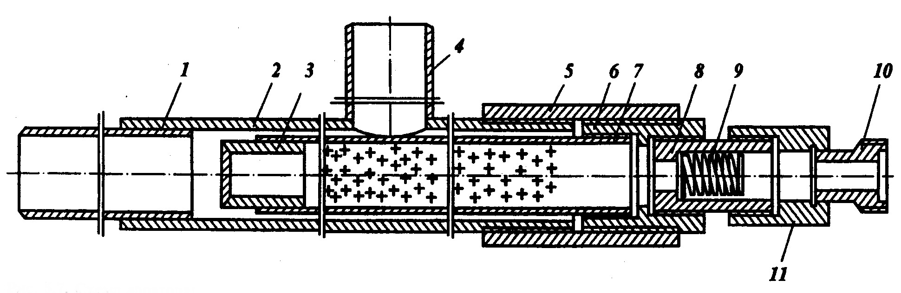
1, 4 – патрубки; 2 – корпус аэратора; 3 – заглушка; 5 – муфта; 6 – стакан; 7 – перфорированная труба; 8 – корпус; 9 – пружина клапана; 10 – штуцер; 11 – корпус седла клапана.
Рисунок 3.3 – Схема аэратора

Для обеспечения надёжной герметизации скважины в случае прекращения нагнетания пены или пенокислоты и предотвращения попадания жидкости в компрессор на нагнетательных линиях насосных агрегатов и компрессорных станций обязательно устанавливать обратные клапаны.
Для измерения забойного давления и температурного профиля в процессе проведения кислотных обработок применяют глубинный манометр и термограф с местной регистрацией.
В НГДУ “Чекмагушнефть” практикуется приготовление кислотного раствора непосредственно на скважине путём одновременной подачи с соответствующими расходами водного раствора пенообразователя и концентрированной соляной кислоты через тройник.
Водный раствор пенообразователя может быть приготовлен в автоцистернах непосредственно на скважине. Более качественное приготовление раствора достигается на специальном узле, созданном в НГДУ “Чекмагушнефть”.
Для кислотных обработок применяется кислота соляная синтетическая техническая по ГОСТ 857-78. Применяется в виде водного раствора 13,5 - 15%-ой концентрации. Свойства соляной кислоты приведены в таблице 3.4.
Для уменьшения коррозии обсадной колонны и спускаемого глубинного оборудования рекомендуется добавка ингибиторов согласно /РД 39-3-455-80 “Методы защиты от коррозии оборудования при кислотных обработках скважин и нефтепромыслового оборудования”/.
В НГДУ “Чекмагушнефть” применяются следующие ингибиторы: катапин-А, катапин-К, марвелан-К(О), И-1-А, В-2, формалин и другие.
В качестве реагентного материала при ТПКО скважин применяют прутковый магний, соответствующий ГОСТ 804-72 (СТ СЭВ 1268-78). Реагентный материал загружают в реакционный наконечник, представляющий собой насосно-компрессорные трубы с условным диаметром 3 дюйма (0,089 м) с ограничительной решеткой в нижней части и опускаемой на глубину обрабатываемой зоны.
В качестве пенообразователей при ПКО и ТПКО применяют ПАВ: марвелан-К(О) (производство ГДР), ОП-10 ГОСТ 8433-81, ДС-РАС, ПО-6К, ПО-1Д с концентрацией 0,5 – 1,0 %.
Алюмосодержащая жидкость (алюмохлорид) – отход производства, получаемый в процессе аткилирования бензола пропиленом путём отмывки реакционной массы от отработанного катализаторного комплекса растворами хлористого аммония, выпускается по ТУ 38-102-612-88 и должен обладать характеристиками, приведёнными в таблице 3.3. Применяется в виде товарной формы, объёмом 0,5-1,0 м³/м эффективной толщины продуктивного пласта.

Таблица 3.2

Физико-химические свойства алюмохлорида
Показатель | Значение
внешний вид | жидкость светло-желтого или серого цвета с зеленоватым оттенком
массовая доля основного вещества в пересчете на АlСl₃ , г/л | 200-300
массовая доля нефтепродуктов, г/л | не более 0,5
рН | в пределах 0,6-2,0
температура замерзания, °С | минус 40
удельный вес, г/см³ | 1,215

Гидролизированные в щёлочи неутилизируемые отходы готовых волокон или тканей полиакрилонитрила являются доступными и недорогими, выпускаются Уфимским ПО “Химпром” по ТУ 49560-04-02-90 под товарным названием “гивпан”, физико-химические показатели которого приведены в таблице 3.2. Применяется в виде раствора 10%-ой концентрации (разбавить пресной водой в 3-4 раза в зависимости от начальной концентрации по активному веществу), объёмом 1,0 м³/м эффективной толщины продуктивного пласта.

Таблица 3.3

Физико-химические показатели полимера гивпан
Показатель | Значение
Внешний вид | Однородная водная масса, без механических примесей
Водородный показатель, рН | 12-14
Продолжение таблицы 3.3
Показатель | Значение
Вязкость условная, сек. | 160-200
Температура застывания, °С | не выше -20
Плотность при 20°С, г/см³ | 1.060-1.150

Таблица 3.4

Физико-химические свойства соляной кислоты

Показатель | Значение
внешний вид | жидкость от светло-желтого до коричневого цвета
массовая доля хлористого водорода | в пределах 20-23
массовая доля железа, % | не более 0,03
массовая доля мышьяка, % | не более 0,015
скорость растворения стали СТЗ кп или 08кп при 20 °С, г/м²*час | не более 0,2
массовая доля фтористого водорода, % | -

Таблица 3.5
Зависимость плотности алюмохлорида от массовой доли основного вещества

Плотность, кг/м³ | Массовая доля основного вещества в растворе алюмохлорида
Плотность, кг/м³ | % | г/л
1150 | 20 | 200
1240 | 30 | 300

Для устранения вредного действия примесей серной кислоты до закачки в пласт кислотный раствор обрабатывают хлористым барием.
Для удержания солей железа в растворённом состоянии к рабочему раствору соляной кислоты добавляют 1-1,5% уксусной кислоты. При введении в раствор НCl уксусной кислоты в объёме 3-5% от общего объёма раствора, уксусная кислота замедляет темп реакции, что позволяет кислотному раствору проникнуть более глубоко в ПЗП в активном состоянии.
Приготовление рабочего раствора соляной кислоты заданной концентрации должно производится в соответствии с ниже перечисленными требованиями.
Концентрированную соляную кислоту разводят до заданного для рабочего раствора содержания HCl на месте её хранения или непосредственно у скважины. Для расчёта заданной концентрации кислоты и контроля качества её необходимо пользоваться данными приведёнными в таблице 1 /ТПКО/.
Если готовый рабочий раствор вследствие каких-либо неучтённых обстоятельств получился с концентрацией HCl существенно ниже или выше запланированной, то к готовому раствору добавляется рассчитанное количество соответственно концентрированной соляной кислоты или воды. Если плотность концентрированной соляной кислоты или разведённого рабочего раствора её замерена при температуре, отличной от 15 ⁰С, для которой составлены данные таблицы 1 /ТПКО/, то поправку для приведения замеренной плотности к плотности при 15 ⁰С устанавливают на основании таблицы 2 /ТПКО/.
Дозировки реагентов – ингибиторов коррозии, ПАВ-пенообразователей, обычно настолько незначительны, что вводить поправки на объёмы этих реагентов нет никакой необходимости.
Все химические реагенты, входящие в состав рабочего раствора, должны иметь паспорт или данные химического анализа на содержание основных компонентов.
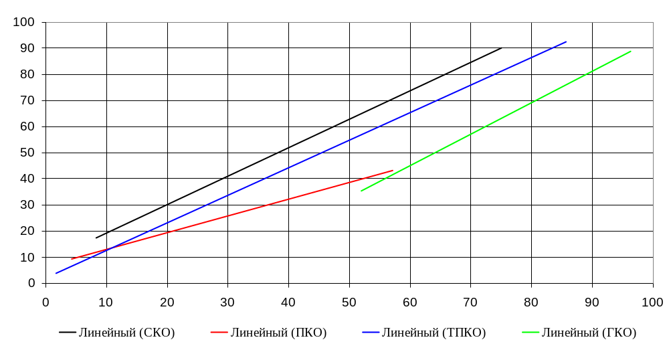

Рисунок

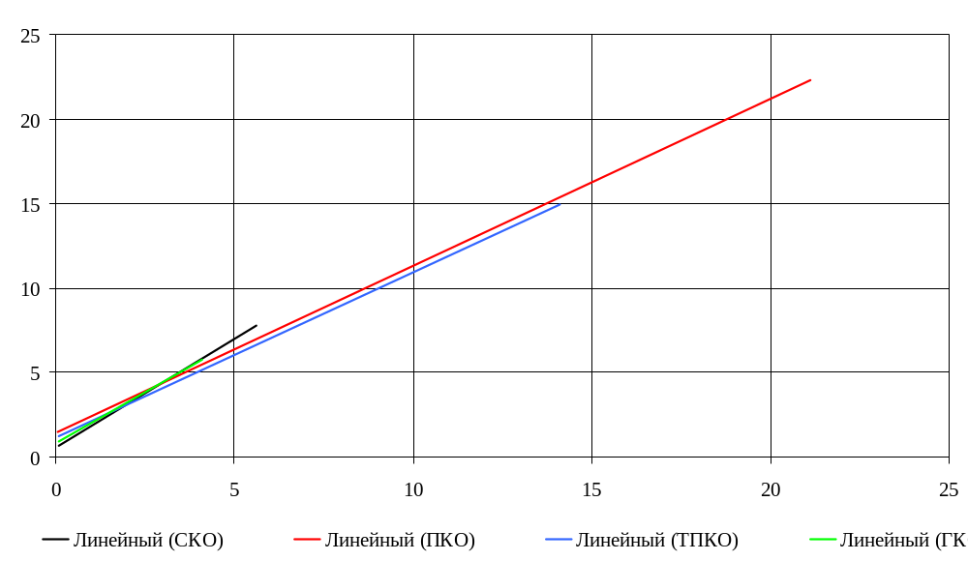

Рисунок

